UNIVERSIDADE FEDERAL DE MINAS GERAIS
Escola de Engenharia – Departamento de Engenharia Eletrônica –
Automação em Tempo Real – Prof.: Leandro Freitas de Abreu – Turma: TN
Nilson Silvério Ferreira da Cruz Filho – 2020100058
Nayara de Andrade Morais dos Santos – 2025014540
Ricardo Nascimento de Oliveira – 2018099420
PROPOSTA DE ARQUITETURA
Sistema Embarcado para Caminhão Autônomo
- Descrição geral da arquitetura
Contexto e desafios
Objetivo do Projeto: Desenvolver um sistema embarcado simulado em C++ para um caminhão autônomo em mina de ferro a céu aberto, aplicando conceitos de concorrência e comunicação de Automação em Tempo Real (ATR).
Cenário: Mina de ferro, onde caminhões executam um ciclo operacional (carregar, transportar, descarregar, retornar) de forma contínua.
Desafio Principal: Gerenciar tarefas concorrentes (leitura de sensores, controle de navegação, monitoramento de falhas, comunicação de telemetria) com requisitos de sincronização, garantindo a corretude dos dados e a eficiência do sistema.
Estrutura da arquitetura
Para resolver este desafio, a arquitetura é baseada em uma separação de processos que simula com alta fidelidade um cenário de hardware/software embarcado, desacoplado de um backend de gerenciamento, ou seja, o software principal do caminhão (caminhao_embarcado) não depende do software da central de controle (gestao_mina) para operar e realizar suas funções críticas.
O sistema é dividido em três executáveis independentes:

simulador_mina:
Funcionará como o hardware em um processo que simula a física do caminhão (GPS, velocidade). Sua única função é "produzir" dados brutos de sensores.
caminhao_embarcado:
Funcionará como se fosse um software embarcado. Este processo será multithreaded e representa o computador de bordo do caminhão. Ele lê os dados do "hardware" e os comunica para a rede.
gestao_mina:
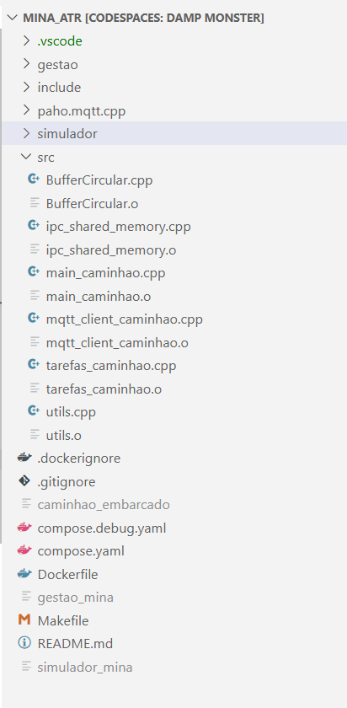
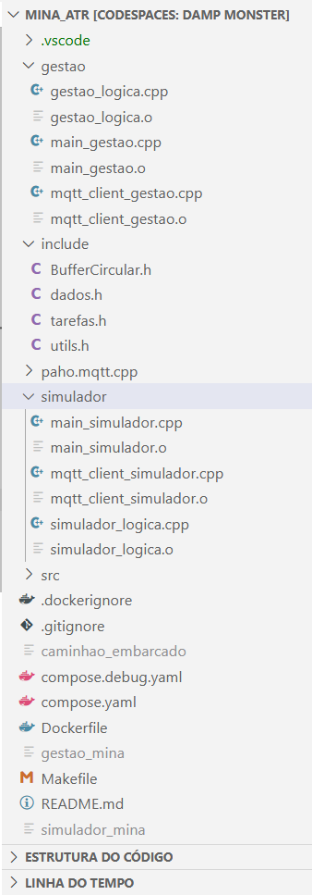
Funcionará como se fosse uma central de controle, um processo de backend e interface que recebe os dados de toda a frota e os exibe para um operador.
Figura 1 - Fluxo de dados e arquitetura de componentes do sistema embarcado simulado.
Controle de tarefas e fluxo de comunicação
O fluxo de dados e o controle das tarefas desta arquitetura:
Comunicação:
A comunicação entre o simulador_mina (processo A) e o caminhao_embarcado (processo B) é feita via Memória Compartilhada (IPC) POSIX (ipc_shared_memory.cpp).
Para garantir que o simulador não escreva ao mesmo tempo que o caminhão lê (corrompendo dados), o acesso é sincronizado por um Semáforo POSIX Nomeado (sem_open), que atua como um "mutex" entre os dois processos.
Controle de Tarefas Internas (Multithreading):
Dentro do caminhao_embarcado, as tarefas são divididas em threads (definidas em tarefas_caminhao.cpp) que seguem o padrão Produtor-Consumidor:
Thread Produtora: Lê os dados da Memória Compartilhada (IPC) e os "produz" (coloca) em um buffer.
Thread Consumidora: "Consome" (retira) os dados do buffer para enviá-los pela rede.
Thread de Percepção: Atua como uma consumidora de eventos de rede. Ela se inscreve (subscribe) no tópico MQTT para receber a posição de todos os outros caminhões. Sua função é executar a lógica do "Sistema Anticolisão", comparando sua posição atual com a dos seus pares.
Desacoplamento de Tarefas (Sincronização):
As threads Produtora e Consumidora são desacopladas por um Buffer Circular (BufferCircular.cpp).
Esta estrutura usa std::mutex e std::condition_variable para garantir que as threads "durmam" quando não há trabalho a fazer, resolvendo o desafio da sincronização.

Comunicação em Rede (IoT):
Toda a comunicação de rede é feita pelo protocolo MQTT, gerenciado por um broker central (Eclipse Mosquitto).
- Tecnologias selecionadas
Categoria | Componente | Tecnologia selecionada
Linguagem Principal | Programação | C++
Build System | Compilação | GNU Make e GCC (g++)
Ambiente de Execução | Contêiner | Docker (para encapsular o Mosquitto e o build)
Comunicação Inter-Processos | IPC (Local) | POSIX Shared Memory (shm_open, mmap)
Sincronização Inter-Processos | IPC (Local) | POSIX Named Semaphores (sem_open, sem_wait)
Concorrência Interna | Threading | Biblioteca Padrão C++ (<thread>, <mutex>, <condition_variable>)
Protocolo de Rede (IoT) | Rede | MQTT
Servidor / Broker MQTT | Rede | Eclipse Mosquitto
Cliente C++ MQTT | Rede | Eclipse Paho MQTT C++
Formato de Serialização | Dados | JSON
Biblioteca C++ JSON | Utilitário | JSON for Modern C++ (nlohmann/json)
Interface de Usuário | Backend | Node.js (com mqtt.js e ws.js)
Interface de Usuário | Frontend | HTML5 / JavaScript + Leaflet.js (Mapa)
- Justificativa das escolhas
C++ e Padrões POSIX (SHM/Semáforos): Desempenho e Realismo. C++ é a linguagem padrão para sistemas embarcados. A Memória Compartilhada (SHM) é o método de IPC mais rápido em Linux, simulando perfeitamente a leitura de um sensor de hardware mapeado na memória.

Arquitetura de 3 Processos (Simulador / Embarcado / Gestão): Separação de Responsabilidades (SoC) e Testabilidade. Permite o desenvolvimento e teste independentes. Podemos trocar o simulador_mina por um sensor real sem alterar o caminhao_embarcado.

MQTT e Eclipse Mosquitto: Padrão de Indústria (IoT) e Desacoplamento. MQTT é leve e robusto. Mosquitto é um broker open-source gratuito. O modelo Pub/Sub permite que os caminhões e a gestão operem sem conhecer o IP uns dos outros.

Padrão Produtor-Consumidor (com BufferCircular): Robustez e Eficiência. O buffer "amortece" picos de dados sem perdas. O uso de std::condition_variable minimiza o uso de CPU em espera, o que é vital para sistemas embarcados.

Sistema Anticolisão Descentralizado: Segurança e Tolerância a Falhas. A lógica de colisão reside dentro de cada caminhão. Se a central de gestão (gestao_mina) falhar, o sistema anticolisão entre os caminhões permanecerá funcional.

JSON e Interface (Node.js + Leaflet.js): Flexibilidade, Custo Zero e Rapidez. JSON é universal. Node.js é servirá para fazer a "ponte" de MQTT para WebSockets (para o navegador). Leaflet.js é uma biblioteca de mapa gratuita, permitindo criar um dashboard funcional.

